新桥实验小学 数 学 学科教学设计
第 八 册 |  |  |  |  | 第 三 单元 | 课题：积的变化规律 |  |  |  | 日期： 月 日
班级：四1四2 |  |  |  |  | 人数：43+43 | 课时：4 |  |  |  | 执教：顾婷婷
一、教学目标：
1、经历探索积的变化规律的过程，知道在乘法算式中，“一个乘数不变，另一个乘数乘几，得到的积就等于原来的积乘几”。
2、能运用积的变化规律解决一些简单实际问题。

二、教学目标设计依据：
1.探索、发现“一个因数不变，另一个因数乘几，得到的积就等于原来的积乘几”的变化规律；能运用积的变化规律灵活地进行计算。
2.经历观察、比较、猜想、验证和归纳等一系列的数学活动，体验探索和发现数学规律的经验，发展思维能力。
3.通过参与学习活动，培养学生合作交流的能力，并在探索活动中感受数学结论的严谨性与正确性。
2.学生分析：
学生在四上体验过商不变的规律，在探究类似经验的过程中，学生能够迁移学习经验，有利于学生体验从个别现象中发现并归纳简单规律的过程，能够使学生更好的掌握积的变化规律。但本节课知识题型较灵活，学生需要多加练习。学生经历自主探究发现规律、验证规律并应用规律的过程。
教 学 过 程
时间 |  | 活动板块 |  | 教师活动 |  |  | 学生活动 |  | 交流预设
 |  | 常规积累 |  | 1分钟口算练习 |  |  | 独立完成，集体校对
 |  | 活动一：  探索积的变化规律  活动二：  举例验证 |  | 一、口算引入  1、口算  40×8 6×70 24×10  师：上面的题怎样口算？  谈话：为什么先按下面的另外一道算式计算，再添上一个0就是它的得数呢？这节课我们就来研究这个问题。  二、探索规律  1、计算填表  提问：表里已经计算了哪两个数相乘的积，是多少？  师：那第二行应该怎么计算？  提问：下面每行各要计算哪两个数的积？  2、引导发现  师：你从表中发现了什么？  指出：一个乘数不变，另一个乘数乘几，得到的积就等于原来的积乘几。  （4）概括规律。  提问：谁能将刚才四位同学的发言进行概括，说一说积的变化有什么规律？  学生交流后得出积的变化规律：一个因数不变，另一个因数乘几，得到的积就等于原来的积乘几。  3.验证规律。  引导：刚才大家发现的规律是不是具有普遍性呢？研究数学问题一般不要急于得出结论。请同学们再找一些例子算一算、比一比，看看积的变化是不是有同样的规律，在小组内交流。  （1）学生在四人小组内验证规律。  （2）交流验证的情况。 |  |  | 学生独立口算  学生仔细看表  学生尝试填空  学生计算填表，独立完成  小组交流  学生举例验证  学生将自己的发现在四人小组内进行交流。教师巡视全班，了解各小组的交流情况。  学生在四人小组内验证规律。  交流验证的情况。 |  | 学生资源：  第二行要计算20×6，积是120，是原来积60乘2的结果。  汇报预测：  ①第一个因数不变，第二个因数乘2，得到的积等于原来的积乘2。  汇报预测：  ②第一个因数不变，第二个因数乘10，得到的积等于原来的积乘10。  ③第二个因数不变，第一个因数乘4，得到的积等于原来的积乘4。  ④第二个因数不变，第一个因数乘5，得到的积等于原来的积乘5。
时间 | 活动板块 |  | 教师活动 |  |  |  | 学生活动 | 交流预设
 | 活动三：  规律应用 |  | 追问：现在你能用今天的知识，解释开始为什么可以用简便方法口算了吗？  说明：根据积的变化规律，先用简单的算式计算积，再按乘数乘10的变化，把算出的积乘10，也就是在末尾添一个0。 |  |  |  | 学生同桌间交流 | 学生资源：  4×8=32  40×8=320  一个乘数8不变，另一个乘数乘10，得到的积就等于原来的积乘10。
 | 三、练习设计 |  | “练一练”  第一题：  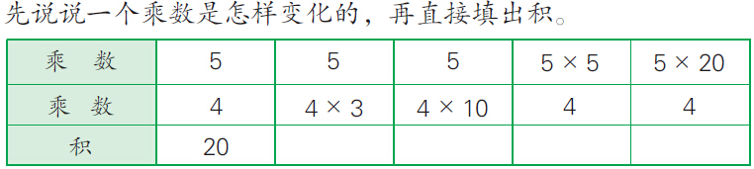  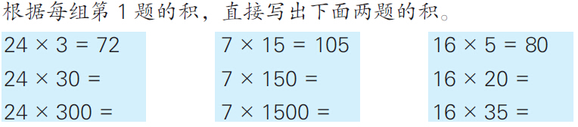  练习六  1、第2题  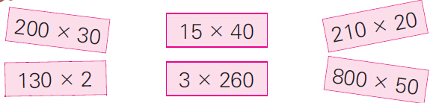  - 第3题  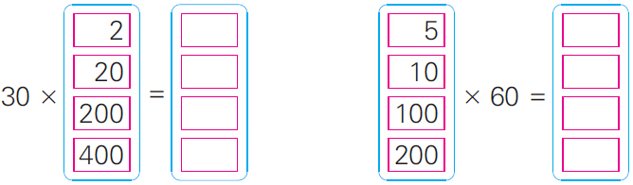  3、拓展练习  根据14×35=490，直接写出下列各题的得数。  14×350=（ ） 14×3500=（ ）  140×35=（ ） 140×350=（ ）140×35=（ ） |  |  |  |  | 预设：24x3=72  24x30=720  24x300=7200  7x15=105  7x150=1050  7x1500=10500  预设：  14×350=（ 4900 ）  14×3500=（ 49000 ）  140×35=（ 4900 ）  140×350=（ 49000 ）
板书设计： 积的变化规律
40×8=320 6×70=420 24×10=240

4×8=32 6×7=42 24×1=24

一个乘数不变，另一个乘数乘几，得到的积就等于原来的积乘几。

